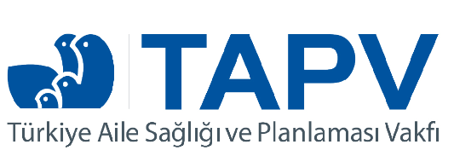

1 Aralık Gençlik Fonu Başvuruları ile İlgili Sorular

- Online eğitim sağlanabilmesi amacıyla katılımcılara internet paketi yüklenebilir mi?
Harcamanın belgelenmesi ve bütçe içinde orantılı yer alması durumunda internet paketi yüklenebilir.

- Projenin küçük bir kısmına Covid-19 önlemlerine uyacak şekilde yüz yüze oturumlar gerçekleştirilebilir mi?
Uygun koşullar sağlandığında ve bu alandaki yasakları uyulduğu sürece gerçekleştirilebilir.

- Derneğimiz bünyesinde oluşturulmuş gençlik komitesinde yer alan gençlerin eğitimi gerçekleştirebilmeleri için gündelik ihtiyaçlarını karşılamak üzere küçük miktarda maddi destek sağlanabilir mi? (Sigorta girişleri yapılmadan burs şeklinde 1 defaya mahsus)
Burs vb. destekleri sağlayamayız, ancak eğitim günleri için belgelenmiş ulaşım ve yemek giderleri karşılanabilir.

- Eğitimde kullanılması planlanan materyallerin TAP Vakfından temin edilmesi mümkün mü?
TAP mevcut eğitim materyallerinden (neler olduğu söylenmeli) yararlanılması mümkündür.

- Biz Sosyal Hizmet bölümü 2. Sınıf öğrencileriyiz. Projenize başvurmak istiyoruz yalnız henüz resmi bir topluluk değiliz. Bu durum başvuru için sorun yaratır mı, başvurabilir miyiz?
Başvuru yapmak için resmi bir grup olmanıza gerek yoktur, bir çalışma grubu olarak da başvurabilirisniz.

